 http://associations-patrimoine.org/article.php?id=1160&dossier=2

Paysages - 07/06/2010

Protéger les jardins et les paysages : compte-rendu du colloque qui s'est tenu à Saint-Eloi (Nièvre) le 4 juin dernier
Le 4 juin dernier s'est tenu dans l'église romane du Vieux Chaluzy à Saint-Eloi (58) le 2ème colloque Paysages et Jardins, organisé avec le soutien du Conseil Général de la Nièvre par l'association Saint-Fiacre Loire-Baratte qui anime les espaces maraîchers du quartier de la Baratte.
Cette journée d'étude avait pour but, à travers différents témoignages, de mettre en lumière les enjeux de la protection des paysages et des jardins.
Après l'allocution de bienvenue de Brigitte Compain-Murez, présidente de l'Association Saint-Fiacre-Loire-Baratte, et le discours d'ouverture de Marcel Charmant, président du Conseil général de la Nièvre, une dizaine d'intervenants se sont succédés tout au long de la journée.
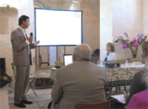
En début de matinée, Xavier Marié a abordé le thème du "Sol, patrimoine des paysages". Son bureau d'étude propose dans le cadre de projets d'aménagement paysager des solutions respectueuses du sol et de sa biodiversité.
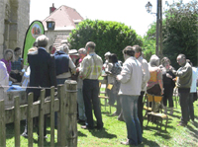
Maître Alain de la Bretesche, secrétaire général de Patrimoine-Environnement, a traité des outils juridiques de protection des paysages et des conséquences qui allaient découler des décisions prises dans le cadre du Grenelle II de l'environnement.
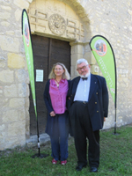
Puis ont suivi trois interventions portant sur le Grand Paysage du Bec d'Allier (Nièvre et Cher), site classé Espace naturel sensible, sa flore, ses habitats et espèces protégés.
La matinée s'est achevée par une conférence de François Murez, Ingénieur et artiste, portant sur les rapports de l'homme, de l'art et du paysage.
Le programme de l'après-midi comprenait trois interventions portant sur :
- les murs à pêches de Montreuil (Seine-Saint-Denis), site classé au titre des Sites et Paysages et valorisé par l'association locale qui a permis sa sauvegarde,
- la gestion d'un espace naturel classé, les Marais de Bourges (Cher),
- la protection et gestion durable appliquées aux variétés fruitières.
Claude Bardinet , Docteur ès lettres, géographe, délégué départemental Nièvre de la SPPEF (Société de Protection des Paysages et de l'Esthétique de la France) a conclu la journée. Il publiera prochainement un compte-rendu détaillé de ce colloque.
Consultez le site de l'association www.loire-baratte.com

